- 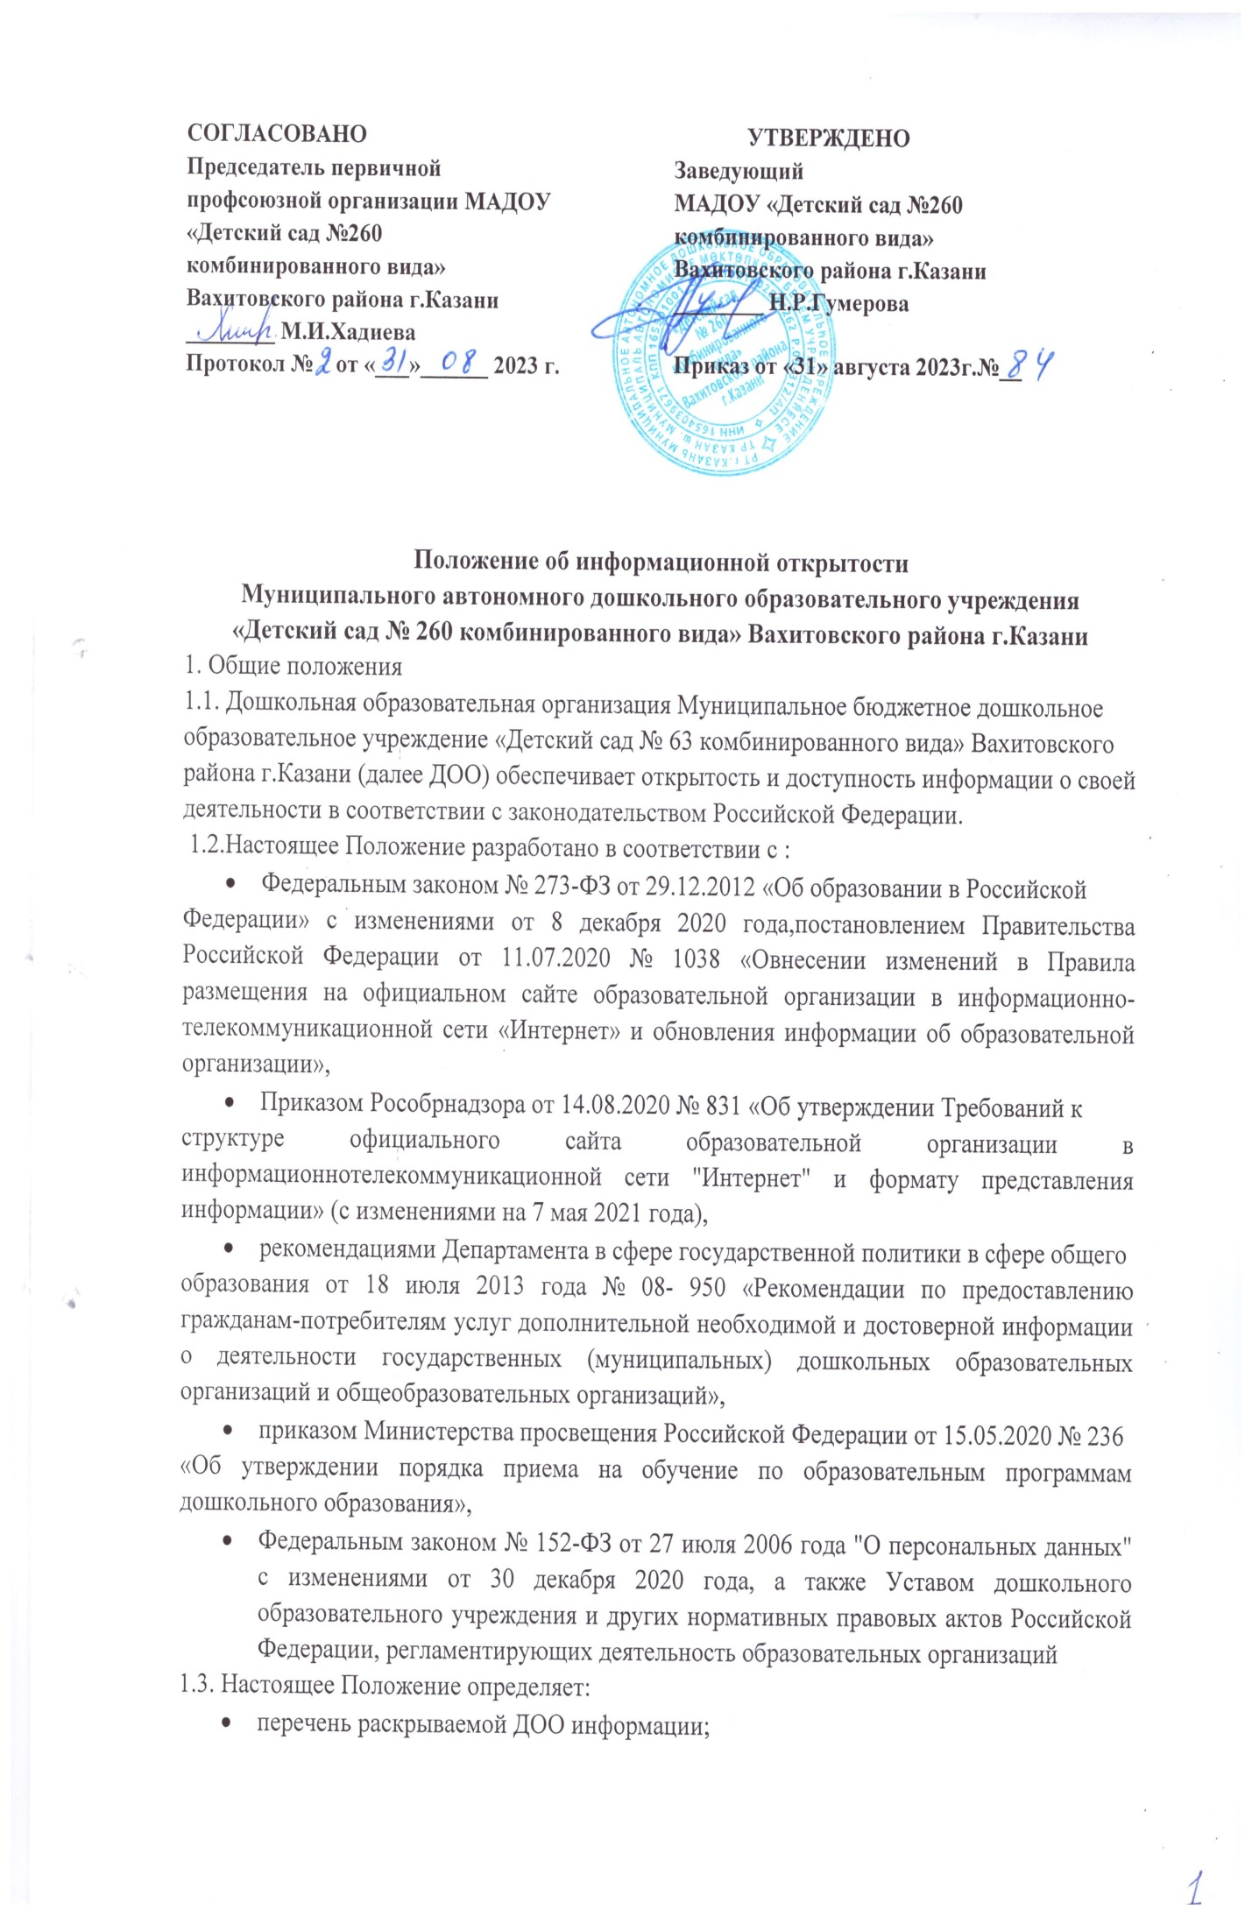способы и сроки обеспечения ДОО открытости и доступности информации;
- ответственность ДОО
2. Перечень информации, способы и сроки обеспечения ее открытости и доступности
2.1. ДОО обеспечивает открытость и доступность информации путѐм еѐ размещения:
- на информационных стендах ДОО;
- на официальном сайте ДОО;
- в средствах массовой информации (в т. ч. электронных).
2.2. Обязательны к открытости и доступности копии следующих документов ДОО:
2.2.1 Подраздел «Основные сведения» Главная страница подраздела содержит информацию:
- о полном и сокращенном (при наличии) наименовании ДОО;
- о дате создания ДОО;
- об учредителе (учредителях) ДОО;
- о наименовании представительств и филиалов ДОО (при наличии) (в том числе, находящихся за пределами Российской Федерации);
- о месте нахождения ДОО, его представительств и филиалов (при наличии);
- о режиме и графике работы ДОО, ее представительств и филиалов (при наличии);
- о контактных телефонах ДОО, ее представительств и филиалов (при наличии);
- об адресах электронной почты ДОО, ее представительств и филиалов (при наличии);
- об адресах официальных сайтов представительств и филиалов ДОУ (при наличии) или страницах в информационно-телекоммуникационной сети "Интернет";
- о местах осуществления образовательной деятельности, в том числе не указанных в
приложении к лицензии (реестре лицензий) на осуществление образовательной деятельности в соответствии с частью 4 статьи 91 Федерального закона от 29 декабря 2012
г. N 273-ФЗ "Об образовании в Российской Федерации".
2.2.2. Подраздел «Структура и органы управления образовательной организацией»
Главная страница подраздела должна содержать информацию:
- о структуре и об органах управления ДОО с указанием наименований структурных подразделений (органов управления);
- о местах нахождения структурных подразделений (органов управления) ДОО (при наличии структурных подразделений (органов управления);
- об адресах официальных сайтов в информационно-телекоммуникационной сети "Интернет" структурных подразделений (органов управления) образовательной организации (при наличии официальных сайтов);
-об адресах электронной почты структурных подразделений (органов управления)
образовательной организации (при наличии электронной почты);
- о положениях о структурных подразделениях (об органах управления) образовательной
организации с приложением указанных положений в виде электронных документов, подписанных простой электронной подписью в соответствии с Федеральным законом от 6
апреля 2011 г. N 63-ФЗ "Об электронной подписи" (далее - электронный документ) (при
наличии структурных подразделений (органов управления).
2.2.3. Подраздел «Документы»
- устав ДОО;
- свидетельство о государственной аккредитации (с приложениями) (при наличии);
- правила внутреннего распорядка обучающихся;
- правила внутреннего трудового распорядка;
- коллективный договор (при наличии);
- отчет о результатах самообследования;
- предписания органов, осуществляющих государственный контроль (надзор) в сфере
образования, отчеты об исполнении таких предписаний (до подтверждения органом,
осуществляющим государственный контроль (надзор) в сфере образования, исполнения
предписания или признания его недействительным в установленном законом порядке)
(при наличии);
- локальные нормативные акты образовательной организации по основным вопросам
организации и осуществления образовательной деятельности, в том числе
регламентирующие:
- правила приема обучающихся;
- режим занятий обучающихся;
- формы, периодичность и порядок текущего контроля успеваемости и промежуточной
аттестации обучающихся;
- порядок и основания перевода, отчисления и восстановления обучающихся;
- порядок оформления возникновения, приостановления и прекращения отношений между
образовательной организацией и обучающимися и (или) родителями (законными
представителями) несовершеннолетних обучающихся.
2.2.4. Подраздел «Образование»
а) о реализуемых образовательных программах, в том числе о реализуемых адаптированных образовательных программах, с указанием в отношении каждой образовательной программы:
- форм обучения;
- нормативного срока обучения;
- срока действия государственной аккредитации образовательной программы (при наличии государственной аккредитации), общественной, профессионально- общественной
аккредитации образовательной программы (при наличии общественной, профессионально-общественной аккредитации);
- языка(х), на котором(ых) осуществляется образование (обучение);
- учебных предметов, курсов, дисциплин (модулей), предусмотренных соответствующей
образовательной программой;
- практики, предусмотренной соответствующей образовательной программой;
об использовании при реализации образовательной программы электронного обучения и
дистанционных образовательных технологий;
б) об описании образовательной программы с приложением образовательной программы в
форме электронного документа или в виде активных ссылок, непосредственный переход
по которым позволяет получить доступ к страницам Сайта, содержащим информацию,
указанную в подпункте "б" подпункта 3.4 пункта 3 настоящих Требований, в том числе:
- об учебном плане с приложением его в виде электронного документа;
- об аннотации к рабочим программам дисциплин (по каждому учебному предмету, курсу,
дисциплине (модулю), практики, в составе образовательной программы) с приложением
рабочих программ в виде электронного документа;
- о календарном учебном графике с приложением его в виде электронного документа; - о
методических и иных документах, разработанных образовательной организацией для
обеспечения образовательного процесса, в виде электронного документа;
в) о численности обучающихся, в том числе:
- об общей численности обучающихся;
- о численности обучающихся за счет бюджетных ассигнований федерального бюджета (в
том числе с выделением численности обучающихся, являющихся иностранными гражданами);
- о численности обучающихся за счет бюджетных ассигнований бюджетов субъектов Российской Федерации (в том числе с выделением численности обучающихся, являющихся иностранными гражданами);
- о численности обучающихся за счет бюджетных ассигнований местных бюджетов (в том
числе с выделением численности обучающихся, являющихся иностранными гражданами);
- о численности обучающихся по договорам об образовании, заключаемых при приеме на
обучение за счет средств физического и (или) юридического лица (далее - договор об
оказании платных образовательных услуг) (в том числе с выделением численности обучающихся, являющихся иностранными гражданами). Указываются наименования дополнительных общеобразовательных программ.
г) о лицензии на осуществление образовательной деятельности (выписке из реестра лицензий на осуществление образовательной деятельности).
2.2.5. Подраздел «Образовательные стандарты» содержит информацию:
- о применяемых федеральных государственных образовательных стандартах с приложением их копий или размещением гиперссылки на действующие редакции соответствующих документов;
- об утвержденных образовательных стандартах с приложением образовательных стандартов в форме электронного документа или в виде активных ссылок, непосредственный переход по которым позволяет получить доступ к образовательному
стандарту в форме электронного документа.
2.2.6. Подраздел «Руководство. Педагогический (научно-педагогический) состав»
Главная страница подраздела содержит следующую информацию:
а) о руководителе образовательной организации, в том числе: фамилия, имя, отчество (при
наличии); наименование должности; контактные телефоны; адрес электронной почты;
б) о заместителях руководителя образовательной организации (при наличии), в том числе: фамилия, имя, отчество (при наличии); наименование должности; контактные телефоны;
адрес электронной почты;
в) о руководителях филиалов, представительств образовательной организации (при наличии), в том числе: фамилия, имя, отчество (при наличии); наименование должности;
контактные телефоны; адрес электронной почты;
г) о персональном составе педагогических работников каждой реализуемой образовательной программы в форме электронного документа или в виде активных ссылок, непосредственный переход по которым позволяет получить доступ к страницам
Сайта, содержащим информацию, указанную в подпункте "г" подпункта 3.6 пункта 3 настоящих Требований, в том числе: фамилия, имя, отчество (при наличии); занимаемая
должность (должности); уровень образования; квалификация; наименование направления
подготовки и (или) специальности; ученая степень (при наличии); ученое звание (при
наличии); повышение квалификации и (или) профессиональная переподготовка (при
наличии); общий стаж работы; стаж работы по специальности; преподаваемые учебные
предметы, курсы, дисциплины (модули).
2.2.7. Подраздел «Материально-техническое обеспечение и оснащенность
образовательного процесса» Главная страница подраздела содержит информацию о материально-техническом обеспечении образовательной деятельности, в том числе сведения:
- о наличии оборудованных кабинетов, средств обучения и воспитания,
- об оборудованных учебных кабинетах;
- об объектах для проведения практических занятий;
- о библиотеке(ах);
- об объектах спорта;
- о средствах обучения и воспитания;
- об условиях питания обучающихся;
- об условиях охраны здоровья обучающихся;
- о доступе к информационным системам и информационно-телекоммуникационным сетям;
- об электронных образовательных ресурсах, к которым обеспечивается доступ обучающихся, в том числе: о собственных электронных образовательных и информационных ресурсах (при наличии); о сторонних электронных образовательных и
информационных ресурсах (при наличии).
2.2.8. Подраздел «Стипендии и меры поддержки обучающихся».
Главная страница подраздела содержит информацию:
- о наличии и условиях предоставления обучающимся стипендий;
- о мерах социальной поддержки; о наличии общежития, интерната;
- о количестве жилых помещений в общежитии, интернате для иногородних обучающихся;
- о формировании платы за проживание в общежитии;
- о трудоустройстве выпускников, с указанием численности трудоустроенных выпускников от общей численности выпускников в прошедшем учебном году, для каждой реализуемой образовательной программы, по которой состоялся выпуск.
2.2.9. Подраздел «Платные образовательные услуги»
Подраздел содержит информацию о порядке оказания платных образовательных услуг в
виде электронных документов:
а) о порядке оказания платных образовательных услуг, в том числе образец договора об
оказании платных образовательных услуг;
б) об утверждении стоимости обучения по каждой образовательной программе;
в) об установлении размера платы, взимаемой с родителей (законных представителей) за
присмотр и уход за детьми, осваивающими образовательные программы дошкольного
образования в организациях, осуществляющих образовательную деятельность.
2.2.10. Подраздел «Финансово-хозяйственная деятельность» Главная страница подраздела
содержит информацию:
а) информацию об объеме образовательной деятельности, финансовое обеспечение
которой осуществляется: за счет бюджетных ассигнований федерального бюджета; за счет
бюджетов субъектов Российской Федерации; за счет местных бюджетов; по договорам об
оказании платных образовательных услуг;
б) информацию о поступлении финансовых и материальных средств по итогам
финансового года;
в) информацию о расходовании финансовых и материальных средств по итогам
финансового года;
г) копию плана финансово-хозяйственной деятельности образовательной организации,
утвержденного в установленном законодательством Российской Федерации порядке, или
бюджетной сметы образовательной организации.
2.2.11. Подраздел «Вакантные места для приема (перевода)обучающихся».
Главная страница подраздела содержит информацию о количестве вакантных мест для
приема (перевода) обучающихся по каждой реализуемой образовательной программе, в
том числе:
- количество вакантных мест для приѐма (перевода) за счѐт бюджетных ассигнований федерального бюджета;
- количество вакантных мест для приѐма (перевода) за счѐт бюджетных ассигнований бюджетов субъекта Российской Федерации;
- количество вакантных мест для приѐма (перевода) за счѐт бюджетных ассигнований местных бюджетов;
- количество вакантных мест для приѐма (перевода) за счѐт средств физических и
(или) юридических лиц.
2.2.12. Подраздел «Доступная среда» Главная страница подраздела содержит информацию
о специальных условиях для обучения инвалидов и лиц с ограниченными возможностями
здоровья, в том числе:
- о специально оборудованных учебных кабинетах;
- об объектах для проведения практических занятий, приспособленных для использования инвалидами и лицами с ограниченными возможностями здоровья;
- о библиотеке(ах), приспособленных для использования инвалидами и лицами с ограниченными возможностями здоровья;
- об объектах спорта, приспособленных для использования инвалидами и лицами с
ограниченными возможностями здоровья; о средствах обучения и воспитания,
приспособленных для использования инвалидами и лицами с ограниченными
возможностями здоровья;
- об обеспечении беспрепятственного доступа в здания образовательной организации; о специальных условиях питания;
- о специальных условиях охраны здоровья; о доступе к информационным системам и информационно-телекоммуникационным сетям, приспособленным для использования инвалидами и лицами с ограниченными возможностями здоровья;
- об электронных образовательных ресурсах, к которым обеспечивается доступ инвалидов и лиц с ограниченными возможностями здоровья;
- о наличии специальных технических средств обучения коллективного и индивидуального пользования;
- о наличии условий для беспрепятственного доступа в общежитие, интернат; о количестве жилых помещений в общежитии, интернате, приспособленных для
использования инвалидами и лицами с ограниченными возможностями здоровья.
2.2.13. Подраздела "Международное сотрудничество" Главная страница содержит
информацию: о заключенных и планируемых к заключению договорах с иностранными и
(или) международными организациями по вопросам образования и науки (при наличии); о
международной аккредитации образовательных программ (при наличии).
2.3. Требования к информации, размещаемой на официальном сайте ДОУ, ее структура,
порядок размещения и сроки обновления определяются локальным актом ДОО (Положением об официальном сайте ДОО).
2.4. ДОУ обеспечивает открытость следующих персональных данных:
а) о руководителе ДОО, его заместителях, в т. ч.:
– фамилия, имя, отчество (при наличии) руководителя, его заместителей;
– должность руководителя, его заместителей;
– контактные телефоны;
– адрес электронной почты;
б) о персональном составе педагогических работников с указанием уровня образования, квалификации и опыта работы, в т. ч.:
- фамилия, имя, отчество (при наличии);
- занимаемая должность (должности);
- уровень образования;
- квалификация;
- наименование направления подготовки и (или) специальности;
- ученая степень (при наличии);
- ученое звание (при наличии);
- повышение квалификации и (или) профессиональная переподготовка (при наличии);
- общий стаж работы;
- стаж работы по специальности;
- преподаваемые учебные предметы, курсы, дисциплины (модули);
– иная информация о работниках ДОО, на размещение которой имеется их письменное согласие (в том числе – на размещение фотографий).
2.5. ДОО обязано по письменному требованию работника внести изменения в
размещенную о нем информацию при условии предоставления подтверждающих
документов.
3. Ответственность ДОО
3.1. ДОО осуществляет раскрытие информации (в т. ч. персональных данных) в соответствии с требованиями законодательства РФ.
3.2. ДОО обеспечивает обработку и хранение информации о своих работниках, а также
иных субъектах персональных данных способами, обеспечивающими максимальную
защищенность такой информации от неправомерного использования в соответствии с
требованиями Федерального закона от 27.07.2006 № 152-ФЗ "О персональных данных",
положением об обработке персональных данных.
3.3. ДОО несет ответственность в порядке и на условиях, устанавливаемых законодательством РФ, за возможный ущерб, причиненный в результате неправомерного
использования информации третьими лицами.
4. Заключительные положения
4.1. Настоящее Положение является локальным нормативным актом МАДОУ «Детский
сад № 260, принимается педагогическим советом, и утверждается приказом заведующей МАДОУ «Детский сад № 260.
4.2. Положение подлежит изменению и дополнению по усмотрению Учреждения, в связи
с вступление в силу закона или другого нормативного, правового акта.
4.3. После принятия Положения (или изменений и дополнений отдельных пунктов и
разделов) в новой редакции предыдущая редакция автоматически утрачивает силу.
4.4. Срок действия Положения неограничен.
4.5. МАДОУ «Детский сад № 260» обеспечивает доступность и открытость информации
путем размещения настоящего Положения на официальном сайте детского сада в сети
интернет edu.tatar.ru

